SC7620溅射镀膜仪

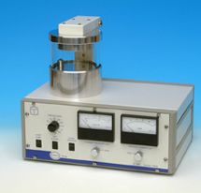
SC7620是一台结构紧凑、价格低廉的扫描电镜溅射镀膜仪。如与镀碳附件(CA7625F)结合使用，为理想的低价扫描电镜溅射、镀碳系统。SC7620耐用、易操作且质保期3年。
特点：
- 价格低
- 易操作
- 磁控溅射头
- 紧凑设计
- 快速循环时间（典型为2-3分钟）
- 可选碳丝蒸镀
- 样品台高度可调
- 快速换靶（标配为金/钯合金）
- 符合所有新的安全标准：包括机电互锁，以确保使用镀碳附件时溅射头断电
- 可靠耐用
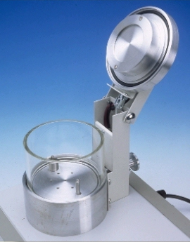
SC7620适合预算有限、需要高质量镀膜、仪器易操作的用户。对于常规应用, SC7620具有φ100㎜(4″)的玻璃腔室，使用磁控溅射头，带有易更换的圆片靶（标配为金/钯合金）。溅射头为方便的铰链式，并具有电安全互锁装置。高压电缆带有屏蔽功能，以预防意外损坏。通过氩气针阀调整真空度，以改变等离子电流；气体注入系统可预设等离子放电。
SC7620溅射头和样品台

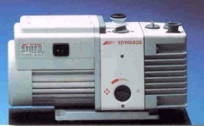
必备：推荐使用50 l/m 双级旋转机械泵（E5005F），随机配有油雾过滤器。如果想使用已有的旋转机械泵，确保它的容量为50 l/m 或更优是非常重要的。

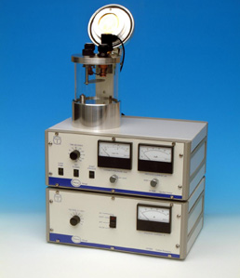
可选附件 - 镀碳仪
SC7620可选配(CA7625F)镀碳装置，包括蒸发电源和碳丝头。镀碳附件很容易安装。用碳丝头替换铰链式连接的溅射头即可。为确保暴露在外的溅射头不被供电，安装了机电互锁装置，以确保溅射头断电。
SC7620定单信息
SC7620 | 溅射镀膜仪220 - 240V
尺寸： | 340x130x250mm，不包括腔室
标配： | SC502-314B 金/钯合金靶

选择靶
金/钯合金作为标配。与金相比，颗粒更细。
金：通常为首选。
铂：溅射颗粒尺寸比金和金/钯合金还要细小。溅射速率减慢，价格比金和金/钯合金昂贵一些。
银：与其它金属比较，银镀层容易取下，较适用于博物馆和法院的样品镀膜。
钯：用于X-射线微量分析时，常用来取代金、金/钯和铂。
靶
所有的靶尺寸均为57mm直径x0.1mm厚（除非另外指定）
SC502-314A 金靶
SC502-314B 金/钯合金靶
SC502-314C 铂靶
SC502-314E 银靶
SC502-314F 钯靶
SC502-314A/0.2MM 金靶，厚度0.2mm
SC502-314B/0.2MM金/钯合金靶，厚度0.2mm
SC502-314C/0.2MM铂靶，厚度0.2mm
泵
E5005F 50 l/m双级旋转机械泵，带有油雾过滤器（115/230 50/60Hz）
E5006 替换的油雾过滤器
可根据要求选用其它的泵。
镀碳
CA7625F | 蒸碳电源220 - 240V
尺寸： | 340 x 355 x 375mm
头 | 带有碳丝A0819(1m)的碳丝头CA0762F
南京覃思科技有限公司
（英国Polaron电镜制样设备中国区代理）
南京市红山路177号2-211
电话：025－85432178 85432278（FAX）
网址：http://www.tansi.com.cn
邮箱：sales@tansi.com.cn

